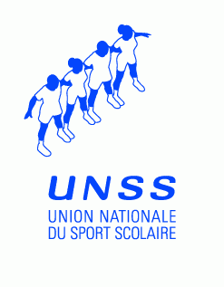
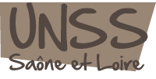
Encadrement, formation et évaluation des JOFF en :
BADTEN

Modalités de formation et d’évaluation pour l’attribution du niveau District et Départemental
→ Examen écrit lors de la journée départementale.
→ Observation pendant la rencontre.

Combien de JOFF ?
→ 1 par équipe

Encadrement des JOFF en compétition

